Latihan 8

Table jual

No | Nama field | Tipe | Panjang | Keterangan
1 | No_bukti | character | 5 | Kode pesanan
2 | Tgl_terima | date |  | Tanggal pesanan
3 | Kd_barang | character | 6 | Kode pelanggan
4 | Jml_barang | character | 6 | Kode barang

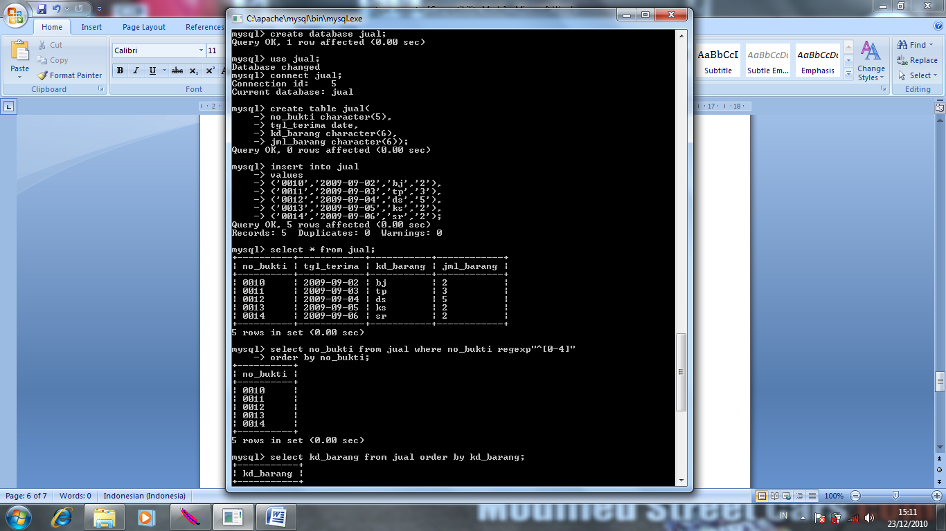

- Tampilkan no_bukti yang berawalan 0 dan berakhiran 4
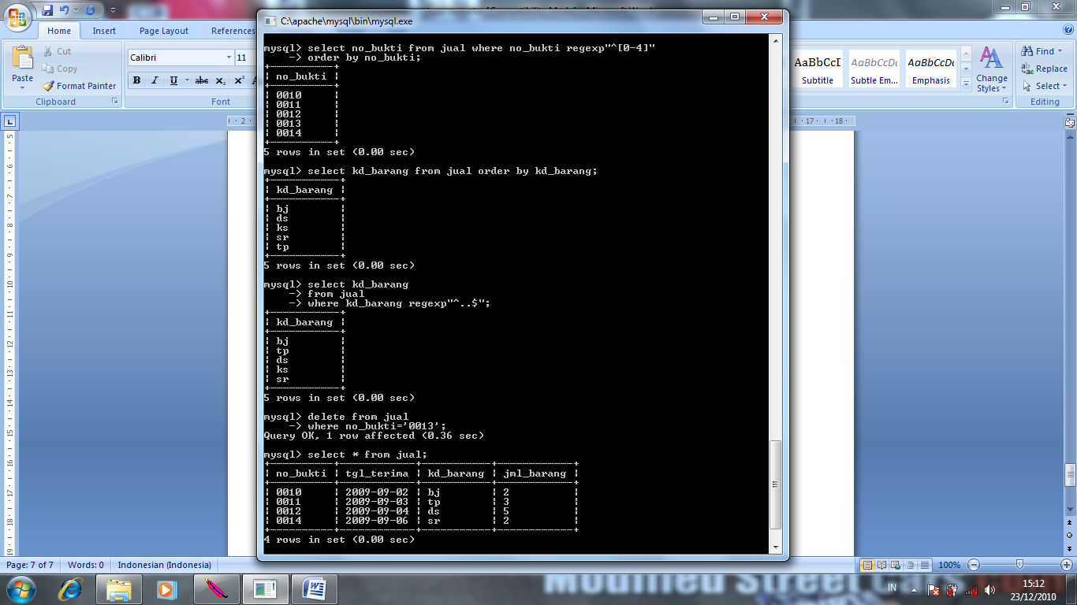

- Tampilkan kd_barang yang secara descending

- Tampilkan semua kd_barang yang berkarakter 2

56
- Hapuslah no_bukti yang bernilai 0013

Table pelanggan

No | Nama field | Tipe | Panjang | Keterangan
1 | Kd_ pelanggan | varchar | 6 | Kode pelanggan
2 | Nm_pelanggan | varchar | 20 | Nama pelanggan
3 | Alamat | varchar | 30 | alamat
4 | No_tlp | varchar | 12 | Nomor pelanggan

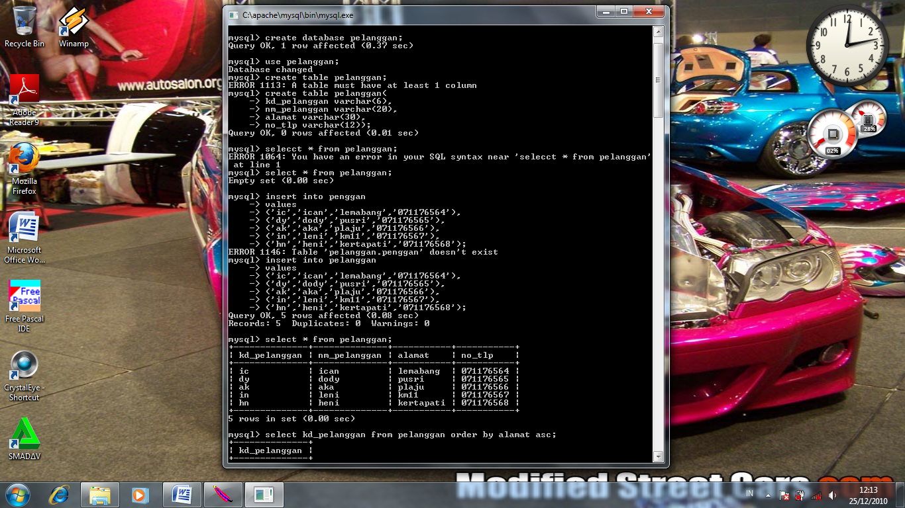

- Urutkan secara ascending kd_pelanggan dari table pelanggan dengan kunci alamat
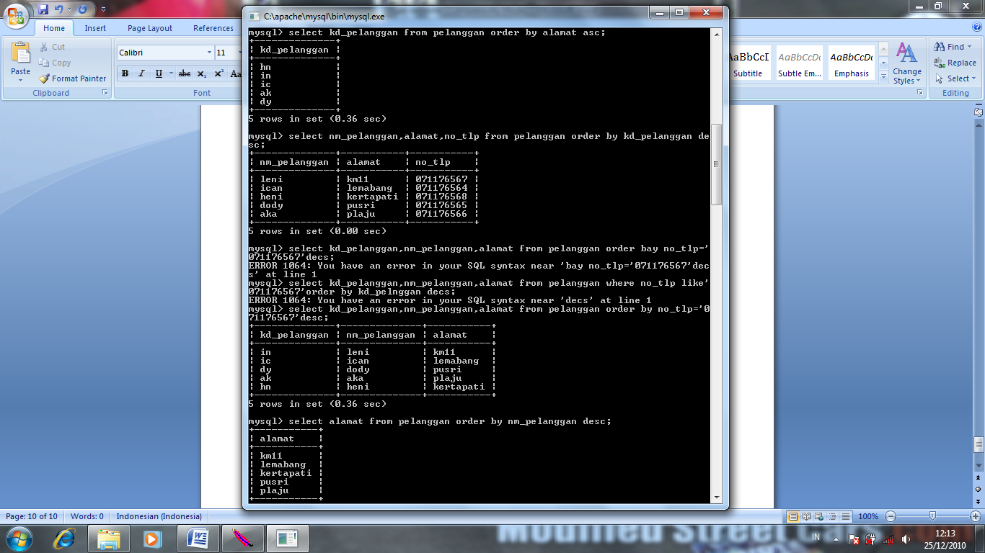

- Urutkan nm_pelanggan ,alamat, no_tlp den gan kunci kd_pelanggan secara descending

57
- Urutkan kd_pelanggan , nm_pelanggan ,alamat , dari table pelanggan dengan no_tlp = 0711776567 secara descending

- Urutkan alamat dari table pelanggan dengan kunci nm_pelanggan secaran descending
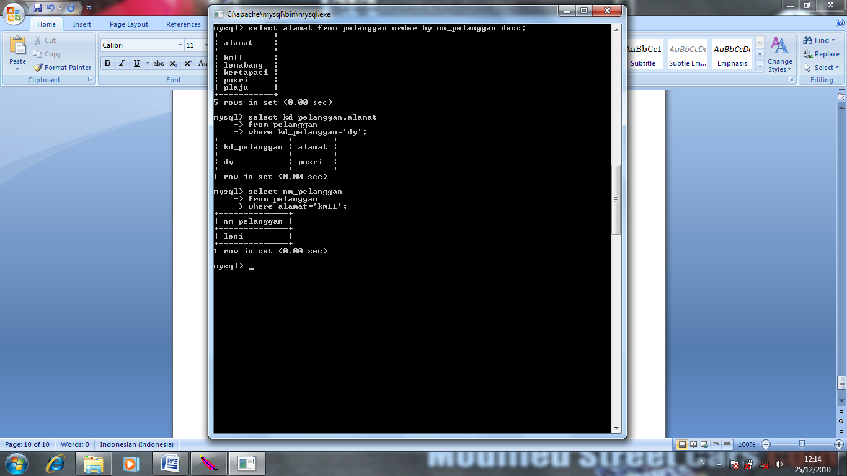

- Tampilkan kd_pelanggan dan alamat dari table pelanggan yang kode barangnya = by

- Tampilkan nm_pelanggan dari table pelanggan yang alamatnya = km11

Table pemasok

No | Nama field | Tipe | Panjang | Keterangan
1 | No_faktur | character | 4 | Nomor faktur
2 | Kd_brg | character | 4 | Kode barang
3 | Jml_brg | character | 8 | Jumlah barang
4 | Tgl | Date |  | Tanggal
5 | Kd_pemasok | character | 4 | Kode pemasok
6 | Nm_pemasok | character | 4 | Nama pemasok

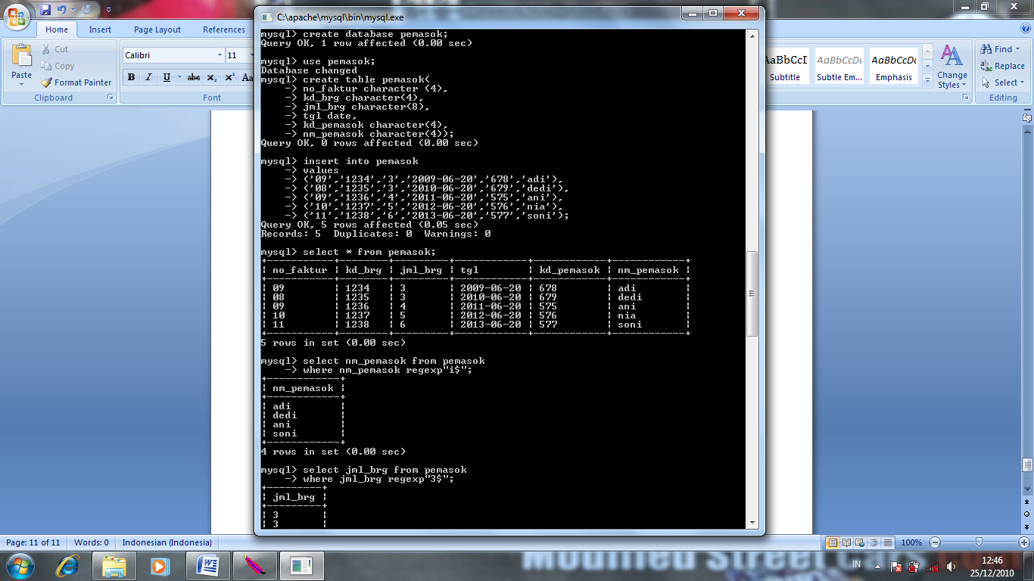
58
- Tampilkan nama pemasok yang berakhiran i

- Tampilkan jumlah barang yang bernilai 3
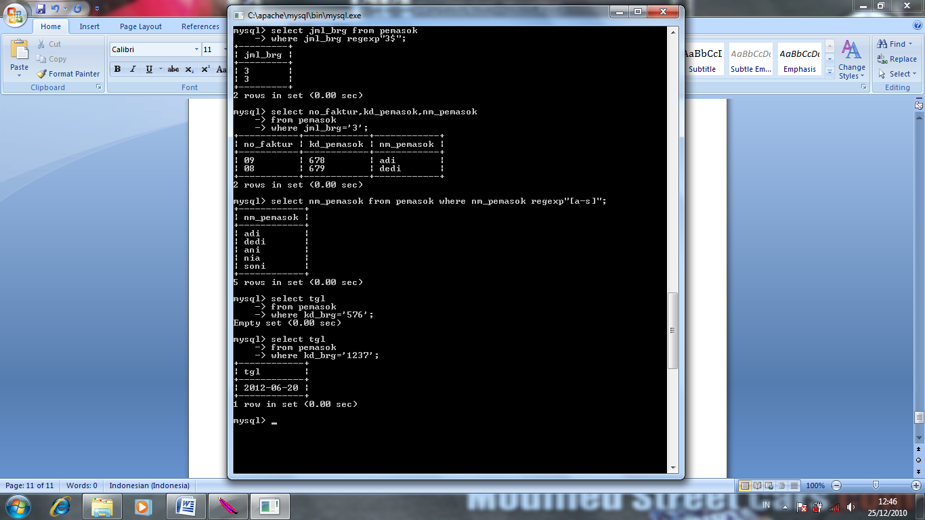

- Tampilkan no_faktur, kd_pemasokan,nm_pemasok yangjumlah barangnya 3
- Tampilakan nama pemasok dari yang berawalan A sampai berakhiran S

- Tampilkan tgl yang kd barang nya 576

Table produksi

No | Nama field | Tipe | Panjang | Keterangan
1 | Kd_produksi | character | 4 | Kode peroduksi
2 | Kd_pemasok | character | 4 | Kode pemasok
3 | Nm_pemasok | character | 4 | Nama pemasok
4 | No_faktur | character | 4 | No faktur
5 | Jml_brg | character | 8 | Jumlah barang
6 | Jml_produksi | character | 8 | Jumlah produksi
59
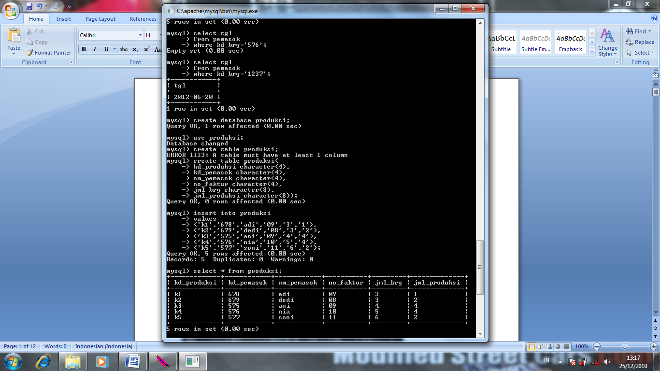

- Tampilkan cross join dari table pemasok dan table produksi

- Tampilkan inner join dari table pemasok dan table produksi
- Tampilkan straight join dari table pemasok dan table produksi
- Tampilkan nama pemasok yang berakhiran di
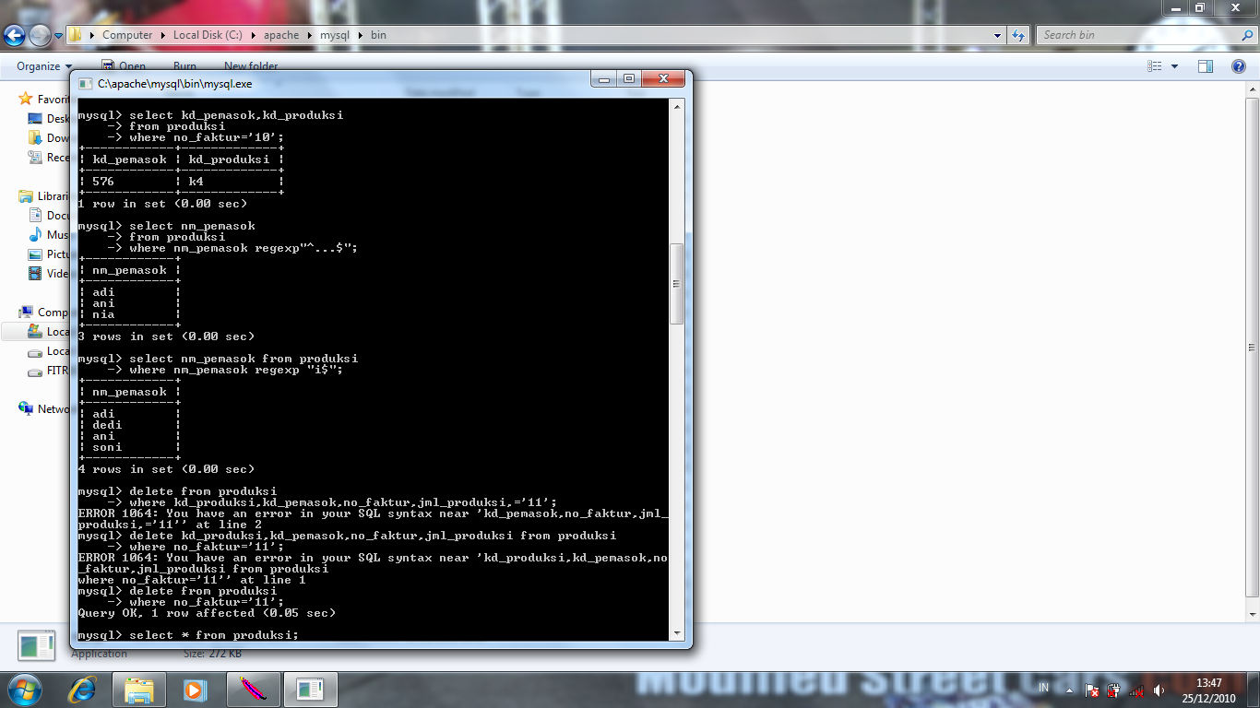

- Tampilkan kd_pemasok dan kd_produksi yang mempunyai nomor faktur 10

- Tampilkan nama pemasok yang mempunyai 3 karakter

- Hapuslah kd_produksi,kd_pemasok,nm_pemasok, no_faktur,jumlah_barang, jumlah_produksi yang no fakturnya 11

- Tampilkan data yang masih tersisa
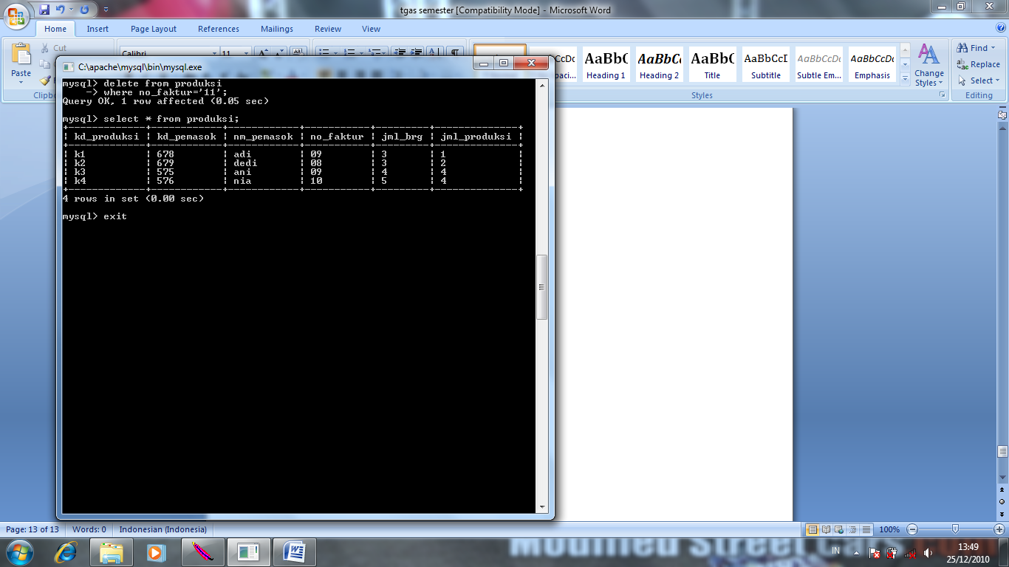

61
Table computer
No | Nama field | Tipe | Panjang | Keterangan
1 | Id_komputer | character | 5 | Id komputer
2 | No_komputer | character | 6 | Nomor komputer

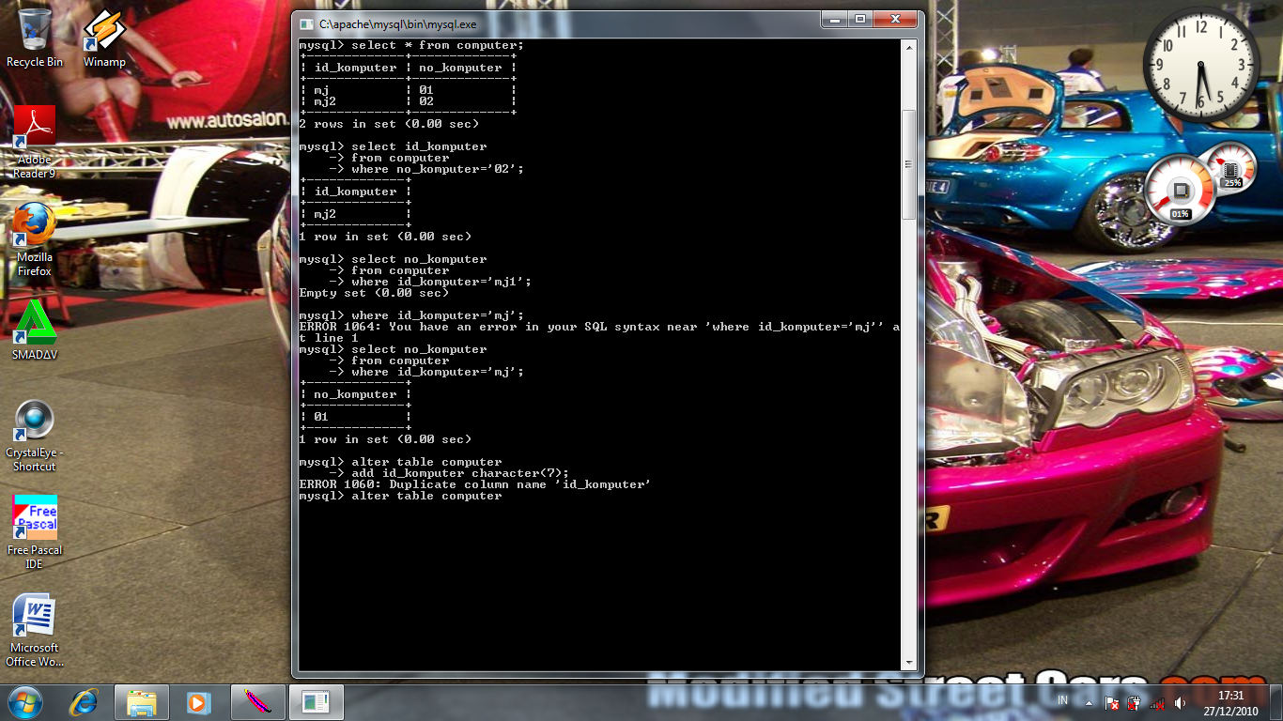

- Tampilkan id_komputer yang no_komputer 02

- Tampilkan no_komputer yang id_kompuernya mj 1

- Tambahkan nilai no_komputer = 03,dan id_komputer mj 3
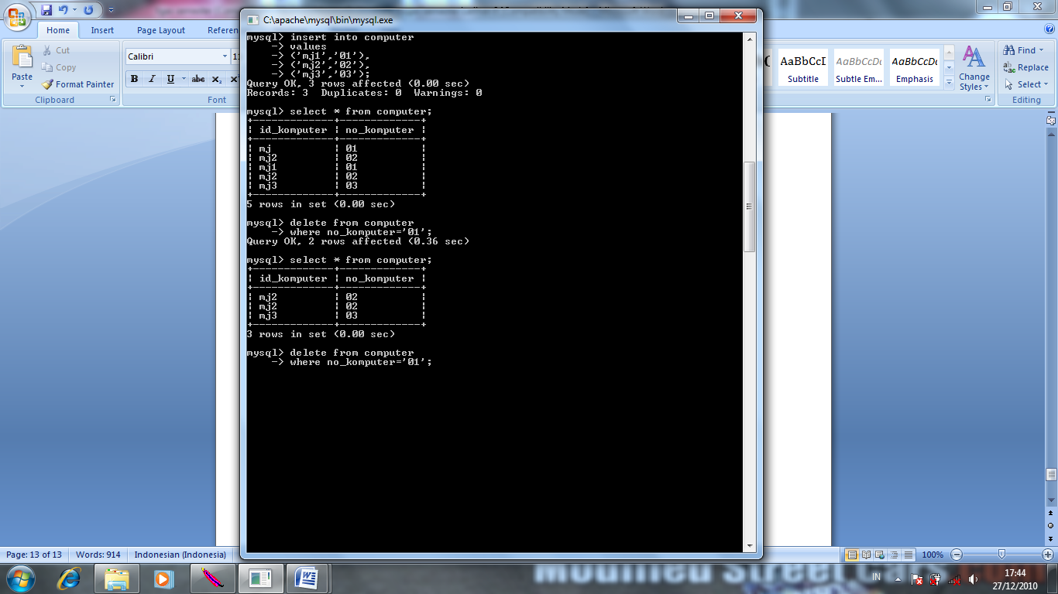
- Hapuslah id_komputer yang no_komputernya 01
- Tampilkan data yang masih ada

62

Table pegawai

No | Nama field | Tipe | Panjang | keterangan
1 | Id_pegawai | varchar | 7 | Id pegawai
2 | Nama_depan | varchar | 32 | Nama pegawai
3 | Nama_belakang | varchar | 32 | Nama belakang

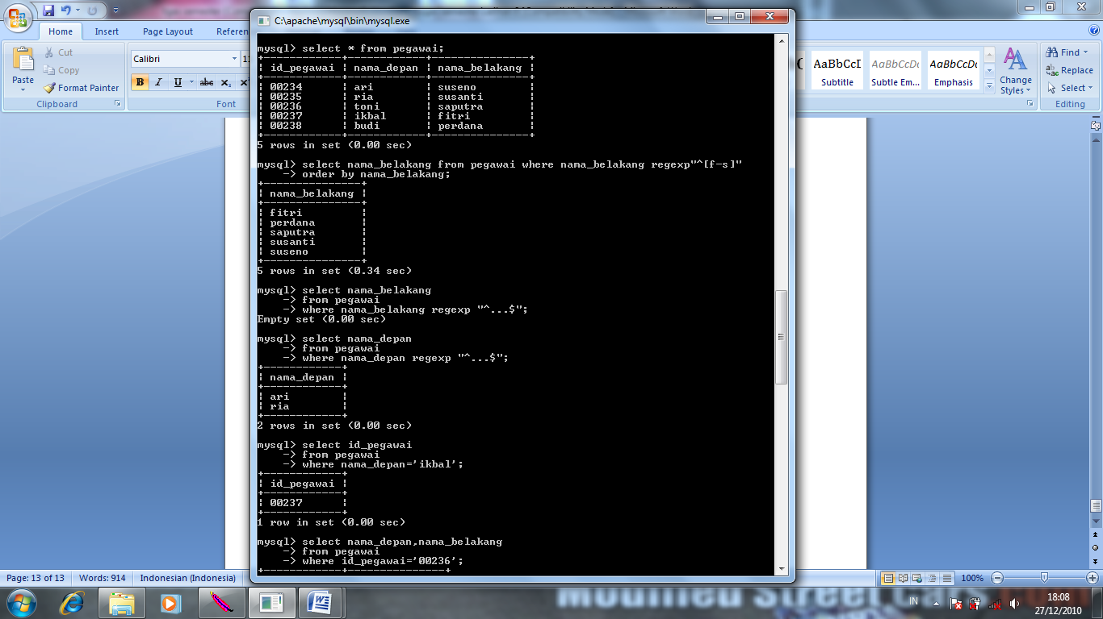

- Tampilkan nama belakang yang dimulai dari huruf f sampai s

- Tampilkan nama depan pegawai yang mempunyai 3 karakter

- Tampilkan id pegawai yang nama depannya ikbal

- Tampilkan nama depan dan nama belakang yang id pegawainya = 00236
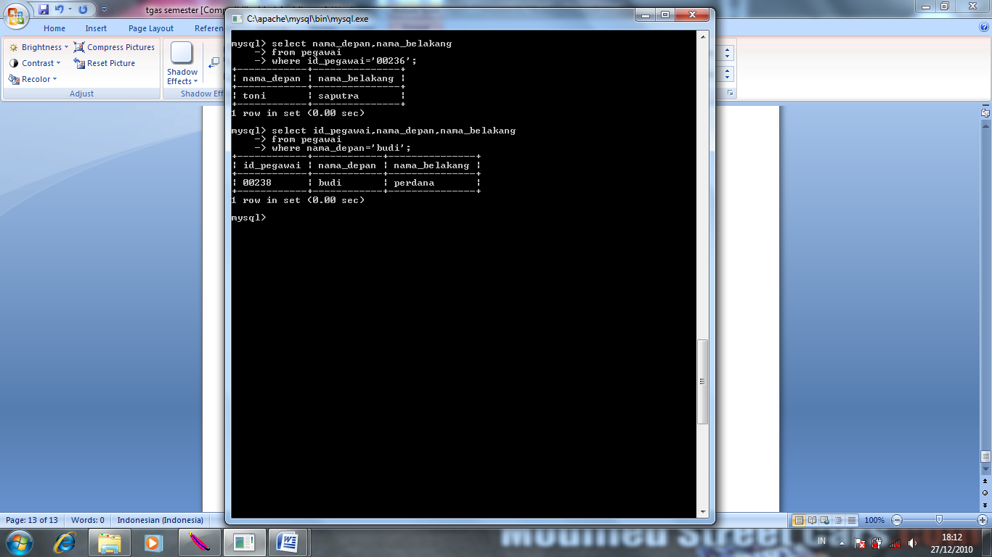

- Tampilkan id pegawai nama depan,nama belakang yang nama depannya budi

Table seksi

No | Nama field | Tipe | Panjang | Keterangan
1 | Kd_seksi | character | 4 | Kode seksi
2 | Nm_seksi | varchar | 20 | Nama seksi
3 | Kep_seksi | character | 30 | Kepala seksi

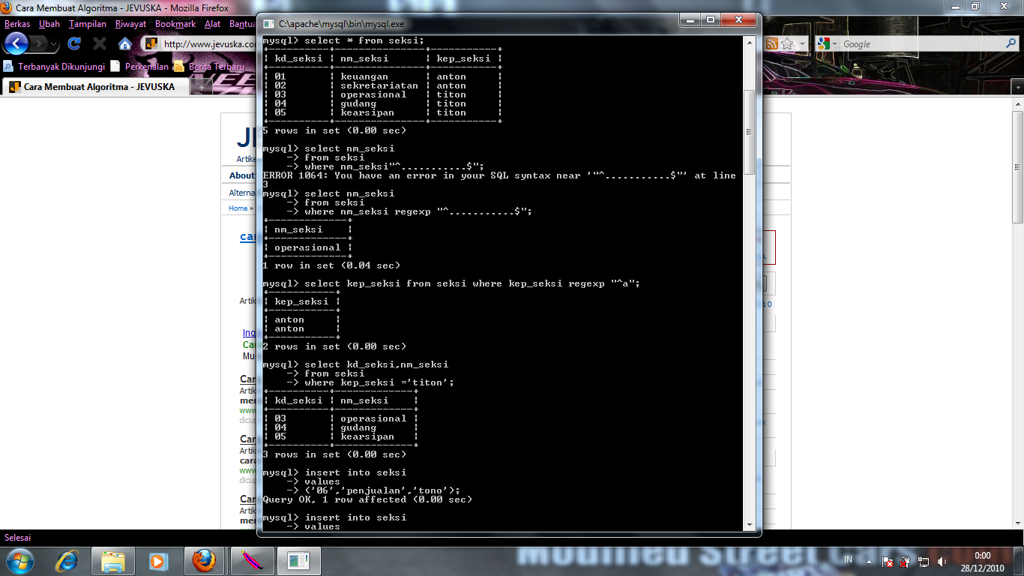

- Tampilkan nm_seksi yang karakternya 11

- Tampilkan kep_seksi yang berawalan huruf A

- Tampilkan kd_seksi , nama seksi yang kep_seksinya titon

- Tambahkan kd_seksi 06,nama seksi penjualan,kep seksinya tono

- Tambahkan kd_seksi 07,nama seksi pembelian, kep seksinya ina
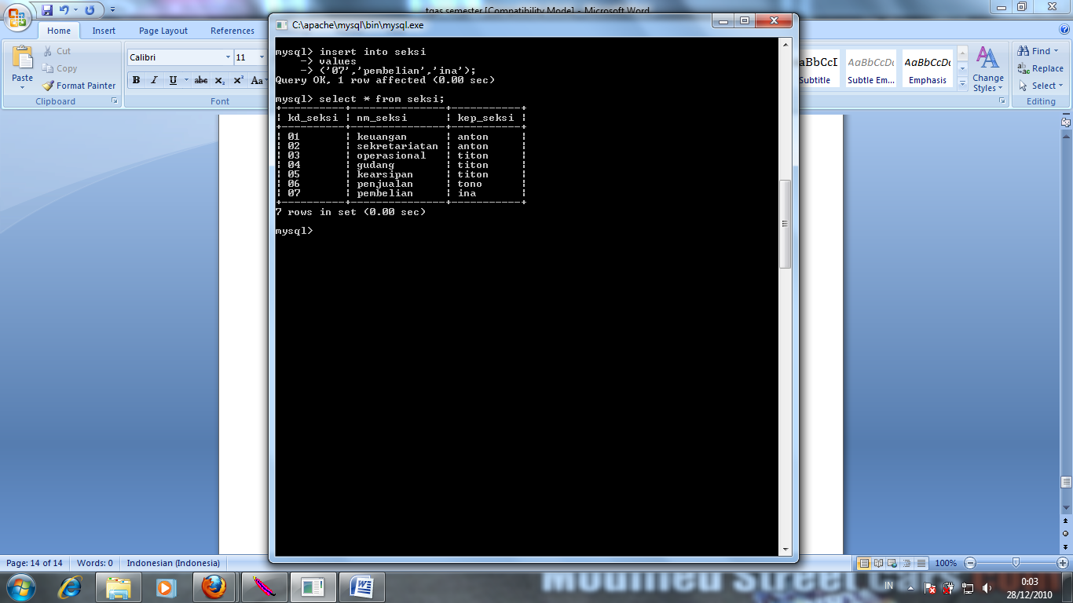

63
- Tampilkan nilai semuanya

64

